- Методика развития детского изо творчества
- 16.11.2020
- ДО-19
- ПРАКТИКА
- Рисование дерева дошкольниками (цветные карандаши)

Цель занятия: овладение техникой рисования цветными карандашами, знакомство с методикой обучения рисования деревьев детей дошкольного возраста.
Содержание работы
- Подготовить беседу о видах рисовании дерева (печатный доклад - электронный вариант).
- Подготовить беседу об истории цветных карандашей(печатный доклад -электронный вариант).
- Раскрыть особенности работы с детьми дошкольного возраста
по рисованию дерева цветными карандашами.
На занятии по графическим инструкционным картам и алгоритмам выполнить упражнения по изготовлению дерева технике рисования цветными карандашами. Оформить презентацию.
Форма отчетности:
- Графические инструкционные карты по изготовлению дерева технике рисования цветными карандашами - работу выполнить и поэтапно заснять.
- Составить фрагмент ООД по рисованию дерева цветными карандашами.

- Особенности техники рисования цветными карандашами детей дошкольного возраста
Рисование в детском саду осуществляется при помощи карандаша. Он имеет свою специфику использования и требует освоения особой техники.
Цветные карандаши позволяют выполнить рисунок в цвете и при этом прорисовать мелкие детали, что затруднительно при работе с красками. В технике рисования цветными карандашами используются такие приёмы, как наложение одного цвета на другой и изменение насыщенности рисунка при усилении нажима.
Прежде всего, следует привить детям умение правильно держать карандаш. Ребёнка двух лет следует учить правильно, держать карандаш (пальцами правой руки) и потому, что закрепившийся неправильный навык затруднит решение изобразительных задач, а переучивание потребует больших усилий, как от воспитателя, так и от ребёнка. В начале для ребёнка это трудно, но все дети на третьем году осваивают правильный навык при условии внимания к этому воспитателя, терпеливого и настойчивого повторения указаний.
Для проведения линий карандашом требуется нажим на бумагу, поэтому положение руки должно быть устойчивым: рука опирается о стол предплечьем около локтя, кисть руки по возможности должна быть свободна. Положение руки при рисовании отличается от положения при письме: письмо требует покойного положения руки, включая и кисть, движения производятся пальцами. При рисовании вся кисть руки меняет своё положение. В зависимости от этого меняется и положение карандаша в пальцах. Это легко обнаружить, если попробовать нарисовать круг, не отрывая руки, или закрасить относительно крупный рисунок.
Умение правильно держать карандаш усваивается детьми не сразу, и надо неуклонно упражнять их в этом, несмотря на то, что в программе каждой возрастной группы выдвигаются новые требования. Внимание к усвоению правильных навыков в технике рисования необходимо уделять, начиная с первого года воспитания в детском саду. Прочность первоначальных навыков значительно облегчает усвоение последующих, более сложных.
https://student.zoomru.ru/pedagog/osobennosti-tehniki-risovaniya-cvetnymi-karandashami/85157.689435.s1.html

Как рисовать дерево поэтапно цветными карандашами
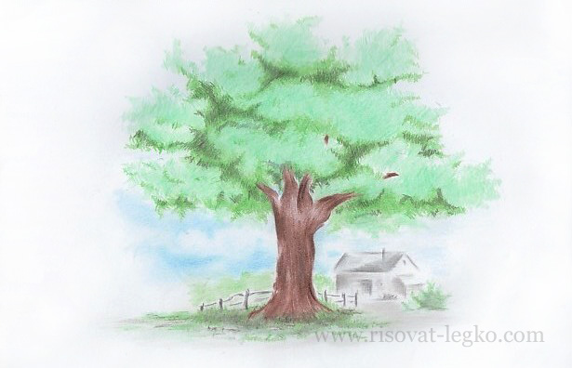
Для занятия как рисовать дерево поэтапно цветными карандашами, нам понадобятся три цветных и один простой карандаш. Цветные карандаши – это коричневый и два карандаша зеленого цвета (один темнее другой светлее). Набросок сделаем простым карандашом маркировки 3В или 4В.

Как рисовать дерево поэтапно
Начинаем урок как рисовать дерево поэтапно с наброска простым карандашом «3В» или «4В». Линии простым карандашом можно всегда исправить ластиком поэтому, не смотря на то, что рисунок будет цветными карандашами, набросок лучше сделать простым карандашом.
Рисуем ствол дерева и обозначаем примерную форму кроны.
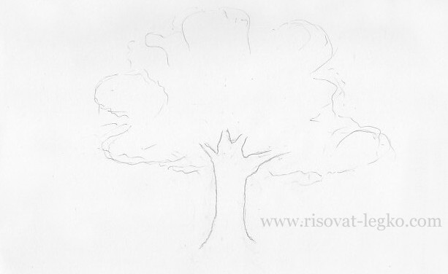
Берем коричневый карандаш и прорисовываем ствол дерева. Обратите внимание, что я стараюсь придать стволу разные оттенки коричневого цвета. Для этого нужно просто менять силу нажима на карандаш. Когда ствол дерева готов, переходим на крону – это следующий этап урока как рисовать дерево.
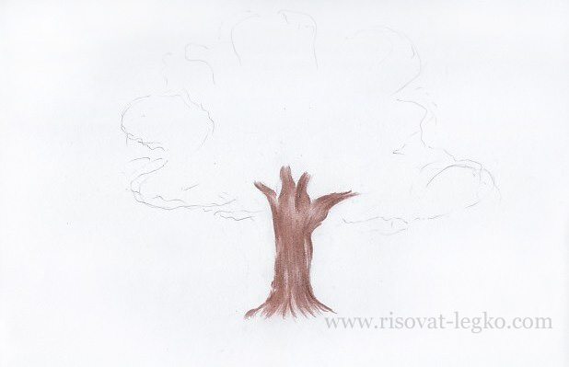
Для того чтобы красиво нарисовать крону дерева, нужны два карандаша зеленого цвета – один светлее, другой темнее. Если у вас нет двух оттенков зеленого цвета, можно использовать один карандаш. Опять же, меняя силу нажима на карандаш, вы сможете рисовать и одним карандашом зеленого цвета.
Как нарисовать небо и облака карандашом поэтапно
Итак, ластиком стираем часть наброска и рисуем уже цветным карандашом. Как видите на рисунке ниже, в середине оттенок светлее, а вокруг оттенок темнее. Я рисую маленькими штрихами в разные стороны.
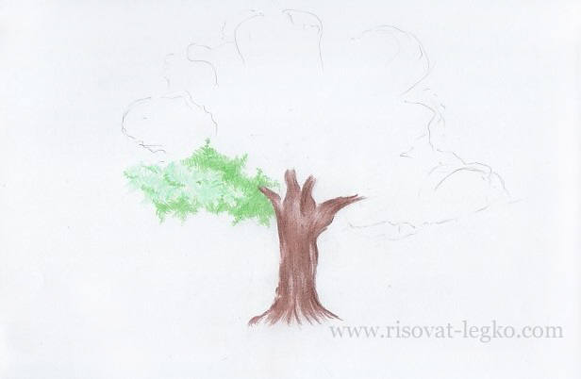
Поэтапно стирайте набросок и рисуйте крону дерева двумя оттенками зеленого цвета.
Если вы используете один карандаш зеленого цвета – слабее или сильнее давите на него.
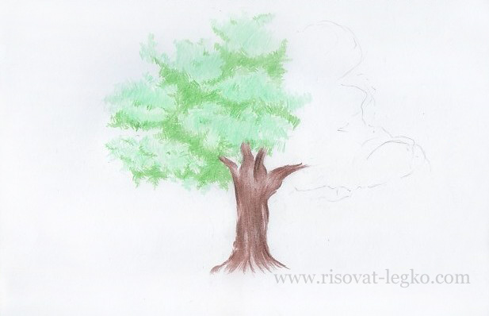
Таким образом, в уроке как рисовать дерево мы поэтапно нарисовали крону.
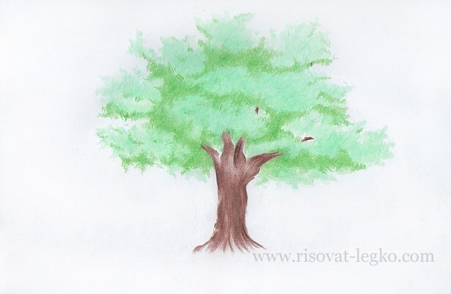
Но есть еще одно действие, которое поможет сделать крону дерева красивее.
Возьмите простой карандаш «3В» или «4В» и затемните им некоторые участки кроны. Можно взять не простой, а черный карандаш. Какой карандаш у вас есть под рукой – тем и затемняйте.
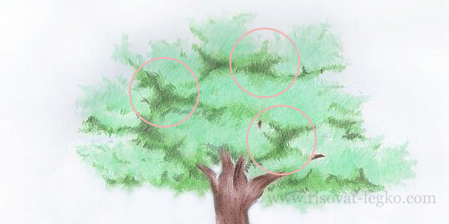
Все, рисунок готов. Осталось только подправить мелкие детали, и вытереть ластиком лишние линии.
Таким образом, мы в несколько этапов нарисовали дерево цветными карандашами.
http://risovat-legko.com/kak-risovat-derevo-poetapno-cvetnymi-karandashami/
Литература:

Пенова В.П. Рисуем карандашом. Деревья. Цветы. Животные

Молцмен Стенли. Рисуем пейзаж.- М: Попурри. -143с

Робертсон Брюс Как научиться рисовать пейзаж Пособие по рисованию

М: Попурри. 2001. -64 c.

Приложение
